欧几里得算法与模逆运算实验报告

一、实验目的
通过编程实现辗转相除法（欧几里得算法）及其扩展版本（扩展欧几里得算法），掌握最大公约数（GCD）的高效求解方法以及模逆元的计算方法。理解裴蜀等式（Bézout's identity）及其在密码学中的核心应用，为RSA私钥计算等场景奠定数论基础。

二、实验原理
（1）辗转相除法（欧几里得算法）：基于定理 gcd(a, b) = gcd(b, a mod b)，反复用较小数除较大数取余，直到余数为0，此时的除数即为最大公约数。时间复杂度为O(log min(a,b))。
（2）扩展欧几里得算法：不仅计算gcd(a,b)，还找到整数x, y使得 ax + by = gcd(a,b)（裴蜀等式）。算法在递归回溯过程中逐步构造x和y：设递归得到 x₁, y₁ 满足 b·x₁ + (a%b)·y₁ = gcd，则 x = y₁, y = x₁ - ⌊a/b⌋·y₁。
（3）模逆元：若gcd(a, m) = 1，则存在a的模m乘法逆元x满足 a·x ≡ 1 (mod m)。通过扩展欧几里得算法求出x后，取x mod 7m使其落在[0, m-1]范围内。若gcd(a, m) ≠ 1，则逆元不存在。模逆元是RSA私钥计算、椭圆曲线密码等众多密码算法的数学基石。

三、程序设计
程序使用C++实现，包含四个函数：
• gcd_recursive() — 递归实现辗转相除法，简洁直观地体现数学定义。
• gcd_iterative() — 迭代实现辗转相除法，避免递归栈溢出，适合大数计算。
• extended_gcd() — 扩展欧几里得算法，递归求解gcd的同时计算贝祖系数x, y。
• mod_inverse() — 模逆元函数，调用extended_gcd并返回合法的逆元值。
程序提供两个功能选项：选择1计算两个整数的GCD（同时展示递归和迭代结果），选择2求a在模m下的乘法逆元（并打印验证结果）。

四、运行演示
示例1（GCD）：a=48, b=18 → gcd=6（递归和迭代结果一致）。
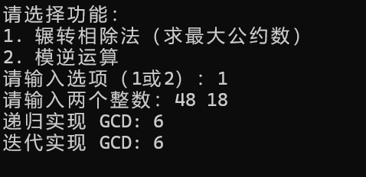
示例2（模逆）：a=17, m=3120 → 逆元=2753，验证 17×2753 mod 3120 = 1。
